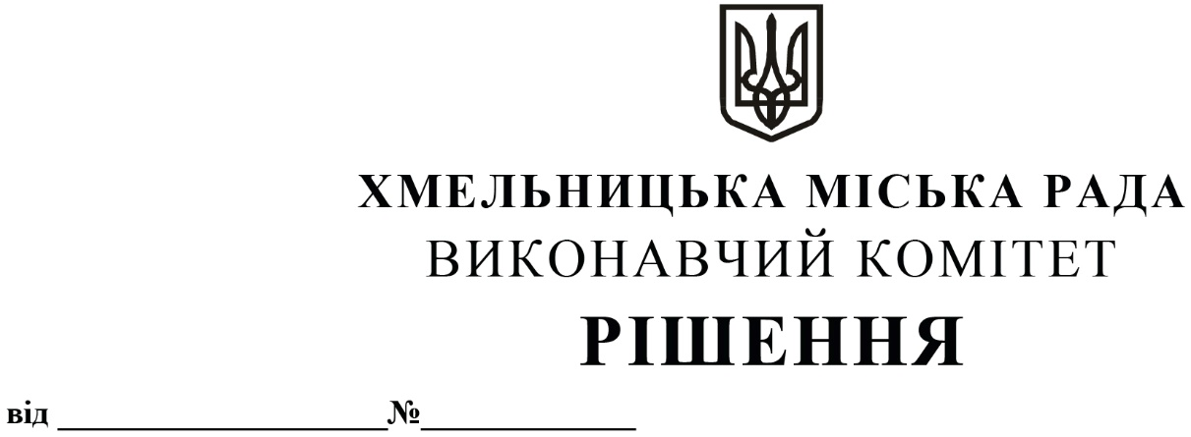
Про внесення пропозиції на розгляд сесії міської ради про внесення змін до бюджету Хмельницької міської територіальної громади на 2022 рік

Керуючись Законом України «Про правовий режим воєнного стану», Законом України «Про основи національного спротиву», статтями 36 та 52 Закону України «Про місцеве самоврядування в Україні», статтею 91 Бюджетного кодексу України, Указом Президента України від 24.02.2022 року № 64/2022 «Про введення воєнного стану в Україні», Указом Президента України від 14.03.2022 року № 133/2022 «Про продовження строку дії воєнного стану в Україні», Указом Президента України від 18.04.2022 року № 259/2022 «Про продовження строку дії воєнного стану в Україні», Указом Президента України від 17.05.2022 року № 341/2022 «Про продовження строку дії воєнного стану в Україні», Указом Президента України від 12.08.2022 року № 573/2022 «Про продовження строку дії воєнного стану в Україні», у відповідності до підпункту 2 пункту 1 постанови Кабінету Міністрів України № 252 від 11.03.2022 року «Деякі питання формування та виконання місцевих бюджетів у період воєнного стану», рішення тринадцятої сесії Хмельницької міської ради від 23.02.2022 року № 3 «Про затвердження Програми шефської допомоги військовим частинам Збройних Сил України, Національної гвардії України, які розташовані на території Хмельницької міської територіальної громади на 2022-2023 роки» (із змінами), рішення п’ятнадцятої сесії Хмельницької міської ради від 09.03.2022 року № 1 «Про затвердження Програми заходів національного спротиву Хмельницької міської територіальної громади на 2022 рік» (із змінами), рішення п’ятої сесії Хмельницької міської ради № 7 від 21.04.2021 року «Про затвердження Програми організаційно-практичних заходів щодо комплексної підтримки державної установи «Хмельницький слідчий ізолятор» на 2021 – 2025 роки», рішення десятої сесії Хмельницької міської ради від 15.12.2021 року № 52 «Про затвердження Програми підтримки і розвитку житлово-комунальної інфраструктури Хмельницької міської територіальної громади на 2022 – 2027 роки», рішення другої сесії Хмельницької міської ради від 23.12.2020 року № 9 «Про затвердження Цільової програми попередження виникнення надзвичайних ситуацій та забезпечення пожежної і техногенної безпеки об’єктів усіх форм власності, розвитку інфраструктури пожежно-рятувальних підрозділів на території Хмельницької міської територіальної громади на 2021-2025 роки» (із змінами), рішення десятої сесії Хмельницької міської ради від 15.12.2021 року № 25 «Про затвердження Комплексної програми реалізації молодіжної політики та розвитку фізичної культури і спорту в Хмельницькій міській територіальній громаді на 2022-2026 роки», рішення десятої сесії Хмельницької міської ради від 15.12.2021 року № 50 «Про затвердження Програми розвитку освіти Хмельницької міської територіальної громади на 2022 – 2026 роки», рішення десятої сесії Хмельницької міської ради від 15.12.2021 року № 45 «Про затвердження Комплексної програми «Піклування» в Хмельницькій міській територіальній громаді на 2022-2026 роки» (зі змінами), рішення одинадцятої сесії Хмельницької міської ради від 30.12.2021 року № 7 «Про затвердження Програми навчання, підготовки та підвищення кваліфікації посадових осіб місцевого самоврядування, керівних працівників підприємств, установ і організацій Хмельницької міської територіальної громади, членів виконавчого комітету та депутатів міської ради на 2022 рік», рішення другої сесії Хмельницької міської ради від 23.12.2020 року № 50 «Про затвердження Програми розвитку, підтримки комунальних закладів охорони здоров’я та надання медичних послуг понад обсяг, передбачений програмою державних гарантій медичного обслуговування населення Хмельницької міської територіальної громади на 2021 – 2023 роки» (зі змінами), рішення десятої сесії Хмельницької міської ради від 15.12.2021 року № 9 «Про затвердження Програми розвитку підприємництва Хмельницької міської територіальної громади на 2022 – 2025 роки», рішення позачергової сорок шостої сесії Хмельницької міської ради від 07.10.2020 року № 3 «Про затвердження Програми «Громадські ініціативи» Хмельницької міської територіальної громади на 2021-2025 роки» (із змінами), рішення десятої сесії Хмельницької міської ради від 15.12.2021 року № 8 «Про затвердження Програми економічного і соціального розвитку Хмельницької міської територіальної громади на 2022 рік», рішення четвертої сесії Хмельницької міської ради від 17.02.2021 року № 24 «Про затвердження Програми розвитку міського комунального підприємства «Муніципальна телерадіокомпанія «Місто» на 2021-2023 роки», рішення другої сесії Хмельницької міської ради від 23.12.2020 року № 22 «Про затвердження Програми цифрового розвитку на 2021-2025 роки» (із змінами), з врахуванням пропозиції керуючого справами виконавчого комітету Сабій Ю. С., виконавчий комітет міської ради

ВИРІШИВ:

- Внести пропозицію на розгляд сесії міської ради про внесення змін до бюджету Хмельницької міської територіальної громади на 2022 рік, затвердженого рішенням десятої сесії Хмельницької міської ради від 15.12.2021 року № 7 (зі змінами та доповненнями), а саме:
  - У абзаці 2 пункту 1 цифри «3 553 765 862,45», «456 914 493,70» змінити відповідно на цифри «3 536 435 131,07», «474 245 225,08»;
  - У абзаці 5 пункту 1 цифру «131 243 763,50» змінити відповідно на цифру «148 574 494,88»;
  - У абзаці 6 пункту 1 цифри «253 642 358,70», «131 243 763,50» змінити відповідно на цифри «270 973 090,08», «148 574 494,88»;
  - У абзаці 8 пункту 1 цифри «156 746 056,68», «4,41» змінити відповідно на цифри «130 834 994,88», «3,70».
- Додатки 1 – 9 до рішення десятої сесії міської ради від 15.12.2021 року № 7 «Про бюджет Хмельницької міської територіальної громади на 2022 рік» (зі змінами та доповненнями) викласти у новій редакції (додаються), пояснювальна записка додається.
- Контроль за виконанням рішення покласти на фінансове управління Хмельницької міської ради.

Заступник міського голови М. КРИВАК

